МИНОБРНАУКИ РОССИИ
ФЕДЕРАЛЬНОЕ ГОСУДАРСТВЕННОЕ БЮДЖЕТНОЕ ОБРАЗОВАТЕЛЬНОЕ УЧРЕЖДЕНИЕ
ВЫСШЕГО ОБРАЗОВАНИЯ
«ВОРОНЕЖСКИЙ ГОСУДАРСТВЕННЫЙ УНИВЕРСИТЕТ»
(ФГБОУ ВО «ВГУ»)

Факультет компьютерных наук
Кафедра программирования и информационных технологий

Разработка telegram-бота по уходу за растениями

Курсовая работа
09.03.02 Информационные системы и технологии

Зав. кафедрой | ___________ | Махортов С. Д. | д.ф.-м.н., доц. | __.__.2026
Обучающийся | ___________ | Бутырская А. А.
Руководитель | ___________ | Чекмарев А. И. | ст. преподаватель

Воронеж 2026

Содержание
Содержание 2
Введение 3
1 Постановка задачи 5
1.1 Обзор аналогов 6
1.1.1 Приложение PlantNet 6
1.1.2 Приложение Planta 7
1.1.3 Приложение PictureThis 8
2 Анализ предметной области 9
2.1 Теоретические аспекты предметной области 9

Введение
В условиях стремительного развития цифровых технологий и повсеместного распространения мобильных устройств особую популярность приобретают мессенджеры, которые становятся не только средством общения, но и полноценной платформой для создания различных сервисов. Одним из таких решений являются чат-боты — программные приложения, способные автоматизировать взаимодействие с пользователем и предоставлять необходимую информацию в удобной форме.
Актуальность разработки Telegram-бота по уходу за растениями обусловлена растущим интересом людей к домашнему садоводству и озеленению. Многие начинающие и даже опытные цветоводы сталкиваются с проблемами правильного ухода за растениями, включая полив, освещение, подкормку и профилактику заболеваний. При этом не всегда есть возможность быстро получить достоверную и структурированную информацию. Использование чат-бота позволяет решить данную проблему за счёт оперативного предоставления рекомендаций и напоминаний в привычной для пользователя среде.
Целью данной курсовой работы является разработка Telegram-бота, предназначенного для помощи пользователям в уходе за растениями. Для достижения поставленной цели необходимо решить следующие задачи: изучить особенности разработки чат-ботов, рассмотреть возможности платформы Telegram, спроектировать архитектуру приложения, реализовать функционал бота и провести его тестирование.
Объектом исследования является процесс автоматизации взаимодействия пользователя с информационной системой, а предметом — методы и средства разработки Telegram-ботов для оказания консультационной помощи по уходу за растениями.
Практическая значимость работы заключается в создании удобного инструмента, который может использоваться как начинающими, так и опытными пользователями для повышения эффективности ухода за растениями и предотвращения распространённых ошибок.

- Постановка задачи
Целью данной курсовой работы является разработка Telegram-бота, предназначенного для оказания помощи пользователям в уходе за комнатными растениями. Бот должен предоставлять рекомендации по уходу, напоминания о необходимых действиях и справочную информацию, что позволит пользователю поддерживать растения в хорошем состоянии даже при отсутствии специальных знаний.
Одним из основных требований к разрабатываемой системе является удобство взаимодействия с пользователем, а также возможность адаптации рекомендаций в зависимости от типа растения и условий его содержания. Важной задачей является реализация логики, позволяющей боту анализировать введённые пользователем данные и на их основе формировать корректные советы. Кроме того, необходимо обеспечить хранение информации о растениях пользователя и настройку напоминаний о поливе, подкормке и других процедурах.
Исходя из поставленной цели, можно выделить следующие задачи:
− разработка структуры и логики работы Telegram-бота;
− реализация механизма взаимодействия с пользователем через команды и сообщения;
− создание базы данных для хранения информации о растениях и параметрах ухода;
− разработка системы рекомендаций по уходу за растениями (полив, освещение, температура и др.);
− реализация функции напоминаний о регулярных действиях по уходу;
− обеспечение обработки пользовательского ввода и реагирования на него;
− тестирование работоспособности бота и устранение возможных ошибок.
Все перечисленные задачи должны быть реализованы таким образом, чтобы бот функционировал стабильно, предоставлял актуальную информацию и оставался удобным в использовании для широкого круга пользователей.
  - Обзор аналогов
    - Приложение PlantNet
Данное приложение предназначено для распознавания растений по фотографии и получения справочной информации о них. Пользователь может сделать снимок растения, после чего система анализирует изображение и предлагает наиболее вероятные варианты названия (рисунок 1).
Приложение обладает простым интерфейсом и удобной навигацией, что делает его доступным для широкого круга пользователей. Основной функцией является именно распознавание растений, а также предоставление краткой информации о найденных видах.
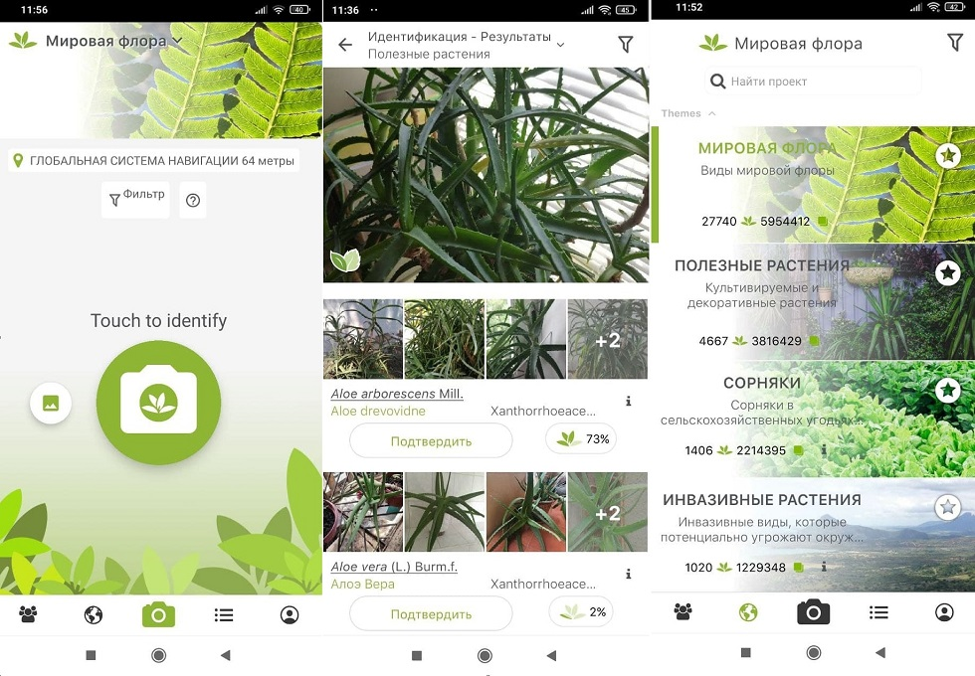
- Интерфейс приложения PlantNet
Однако у данного приложения имеются и недостатки. В первую очередь пользователи отмечают не всегда высокую точность распознавания, особенно при плохом качестве фотографии или при определении редких растений. Также отсутствует полноценная система напоминаний по уходу, что ограничивает функциональность приложения.

    - Приложение Planta
Приложение Planta представляет собой трекер по уходу за растениями, который помогает пользователю следить за состоянием своих растений и своевременно выполнять необходимые действия. Пользователь может добавить растения в список и получать уведомления о поливе, подкормке и других процедурах (рисунок 2).
Одним из преимуществ данного приложения является наличие системы напоминаний, а также рекомендаций по уходу, учитывающих тип растения и условия окружающей среды. Приложение также предлагает дополнительные функции, такие как определение освещенности и советы по размещению растений.
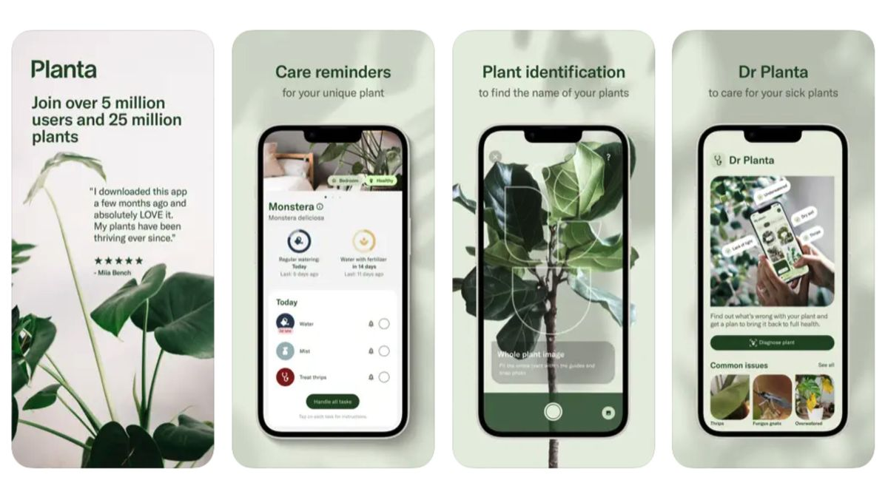
- Интерфейс приложения Planta
К недостаткам можно отнести то, что значительная часть функций доступна только по платной подписке. Кроме того, некоторые пользователи отмечают сложность интерфейса и избыточное количество функций, что может затруднить использование приложения начинающими пользователями.
    - Приложение PictureThis
PictureThis — это многофункциональное приложение, которое сочетает в себе возможности распознавания растений и предоставления рекомендаций по уходу. Пользователь может сфотографировать растение, после чего приложение определит его вид и предложит советы по уходу (рисунок 3).
Приложение отличается высокой точностью распознавания и наличием подробных описаний растений. Также реализованы функции диагностики заболеваний и рекомендации по их лечению.
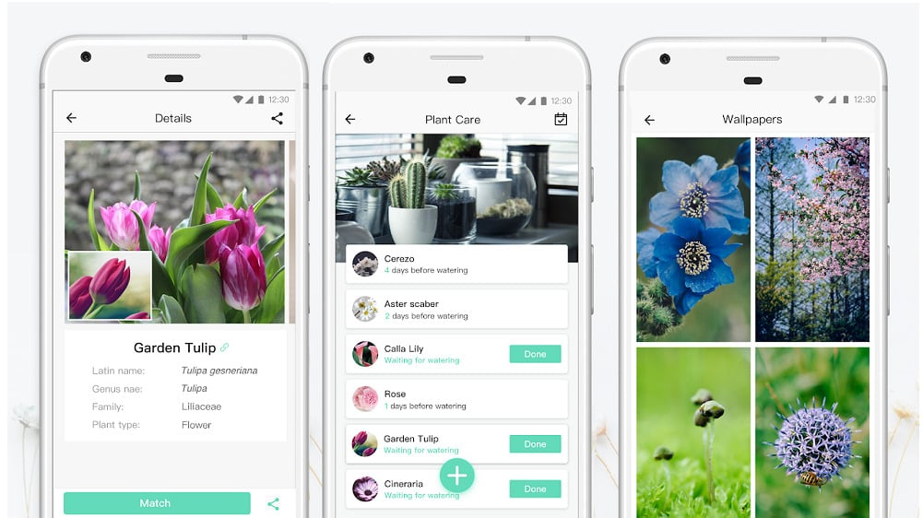
- Интерфейс приложения PictureThis
Несмотря на широкий функционал, приложение имеет ряд недостатков. Основным из них является ограниченный бесплатный функционал, так как большинство возможностей доступно только по подписке. Также пользователи отмечают навязчивые уведомления и рекламу.
Главным недостатком рассмотренных аналогов является либо ограниченность функционала (отсутствие напоминаний или рекомендаций), либо наличие платных функций и сложного интерфейса. В отличие от них, разрабатываемый Telegram-бот ориентирован на простоту использования, доступность и объединение ключевых функций: напоминаний о поливе, подкормке и пересадке, а также перспективное внедрение технологии распознавания растений с использованием искусственного интеллекта.
- Анализ предметной области
  - Теоретические аспекты предметной области
Уход за комнатными растениями представляет собой совокупность мероприятий, направленных на поддержание их жизнедеятельности, роста и декоративного внешнего вида. Для обеспечения благоприятных условий необходимо учитывать биологические особенности каждого растения, а также параметры окружающей среды.
Основными факторами, влияющими на состояние растений, являются освещение, полив, температура, влажность воздуха и наличие питательных веществ в почве. Недостаток или избыток любого из этих факторов может привести к ухудшению состояния растения или его гибели.
Процесс ухода за растениями включает в себя следующие основные действия:
− полив растений с учётом их индивидуальных потребностей и времени года;
− внесение удобрений (подкормка) для обеспечения необходимыми питательными веществами;
− пересадка растений по мере роста корневой системы и истощения почвы;
− контроль уровня освещённости и выбор подходящего места размещения;
− диагностика заболеваний и вредителей, а также принятие мер по их устранению.
Одной из важных особенностей является регулярность выполнения данных действий. Например, полив должен осуществляться с определённой периодичностью, зависящей от вида растения, температуры и влажности окружающей среды. Подкормка, как правило, проводится реже и чаще всего в период активного роста. Пересадка осуществляется по мере необходимости, обычно один раз в 1–2 года.
Современные пользователи часто сталкиваются с трудностями при уходе за растениями, так как не обладают достаточными знаниями или забывают вовремя выполнять необходимые действия. Это приводит к ухудшению состояния растений. В связи с этим возникает необходимость автоматизации процесса ухода и предоставления своевременных рекомендаций.
Одним из решений данной проблемы является использование программных средств, таких как мобильные приложения и чат-боты. Telegram-бот может выступать в роли помощника, который хранит информацию о растениях пользователя, анализирует условия их содержания и напоминает о необходимых действиях.
Таким образом, предметная область включает в себя процессы ухода за растениями, их особенности и способы автоматизации этих процессов с использованием современных информационных технологий, включая системы напоминаний и методы распознавания растений с применением искусственного интеллекта.

